Творческая работа
ученика 5Г класса Илюхина Ильи

Максим Горький.
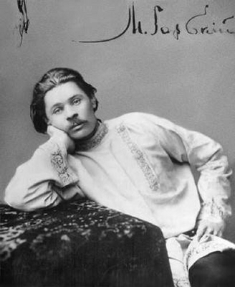

Настоящее имя писателя Максима Горького - Пешков Алексей Максимович (1868 - 1936). Это наш земляк, он прозаик, драматург, поэт, публицист.
Родился будущий писатель в Нижнем Новгороде в семье столяра-краснодеревщика, а после смерти отца жил в семье деда В.Каширина, владельца красильного заведения.
В одиннадцать лет, став круглым сиротой, Алёша начинает работать, сменив многих "хозяев": посыльным при обувном магазине, посудником на пароходах, чертежником. Только чтение книг спасало мальчика от отчаяния беспросветной жизни.
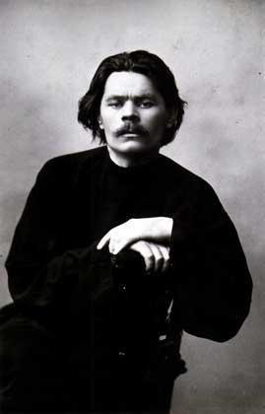
В 1884 Алексей приезжает в Казань, чтобы осуществить свою мечту - учиться в университете, но очень скоро понимает всю нереальность такого плана. Позже Горький напишет: "Я не ждал помощи извне и не надеялся на счастливый случай... Я очень рано понял, что человека создает его сопротивление окружающей среде". В свои 16 лет он уже многое знал о жизни, но четыре года, проведенных в Казани, сформировали его личность, определили его путь. Он начал вести пропагандистскую работу среди рабочих и крестьян. А с 1888 начинаются странствия Горького по России с целью лучше узнать ее и ближе познакомиться с жизнью народа.
Алексей прошел через донские степи, по Украине до Дуная, оттуда - через Крым и Северный Кавказ - в Тифлис, где провел год, работая молотобойцем, затем конторщиком в железнодорожных мастерских. Он общался с революционными деятелями и участвовал в нелегальных кружках. В это время написан его первый рассказ - "Макар Чудра", опубликованный в тифлисской газете, и поэма "Девушка и смерть" (напечатаны в 1917).
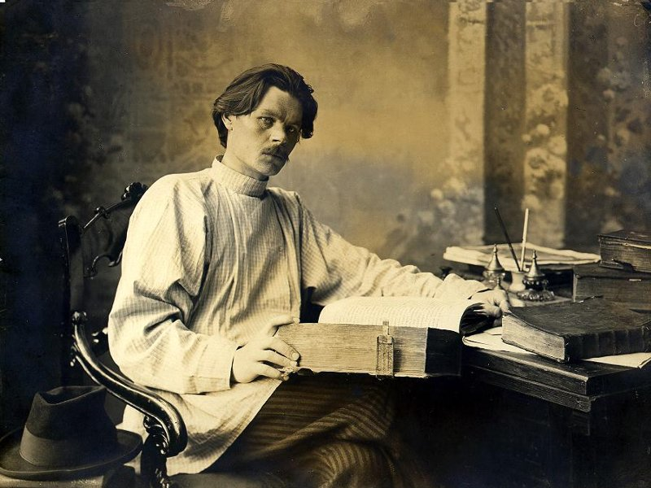
С 1892 года, вернувшись в Нижний Новгород, Алексей Максимович занимается литературным трудом, публикуясь в поволжских газетах. С 1895 рассказы Горького появляются в столичных журналах, в "Самарской газете". Он также стал известен как фельетонист, выступая под псевдонимом Иегудиил Хламида. В 1898 выходят в свет "Очерки и рассказы" Горького, сделавшие его широко известным в России. Горький много трудится, быстро вырастая в большого художника, новатора, способного повести за собой. Его романтические рассказы звали к борьбе, воспитывали героический оптимизм ("Старуха Изергиль", "Песня о Соколе", "Песня о Буревестнике").
В 1899 был опубликован роман "Фома Гордеев", выдвинувший Горького в ряд писателей мирового класса. Осенью этого года он приезжает в Петербург, где знакомится с Михайловским и Вересаевым, с Репиным; позже в Москве - с Л.Толстым, Л.Андреевым, А.Чеховым, И.Буниным, А.Куприным и другими писателями. Сходится с революционными кругами и за написание прокламации, призывавшей к свержению царской власти в связи с разгоном студенческой демонстрации, был выслан в Арзамас.
В 1901 - 1902 Горький написал свои первые пьесы "Мещане" и "На дне", поставленные на сцене МХАТа. В 1904 - пьесы "Дачники", "Дети солнца", "Варвары".
В революционных событиях 1905 Горький принимал самое активное участие и был заключен в Петропавловскую крепость за антицаристские прокламации. Протест русской и мировой общественности заставляет правительство освободить писателя. За помощь деньгами и оружием во время Московского декабрьского вооруженного восстания Горькому грозила расправа со стороны официальных властей, поэтому было решено отправить его за границу. В начале 1906г. Алексей Максимович прибыл в Америку, где пробыл до осени. Здесь были написаны памфлеты "Мои интервью" и очерки "В Америке".
По возвращении в Россию пишет пьесу "Враги" и роман "Мать" (1906). В этом же году Горький едет в Италию, на Капри, где живет до 1913 года, все силы отдавая литературному творчеству. В эти годы написаны пьесы "Последние" (1908), "Васса Железнова" (1910), повести "Лето", "Городок Окуров" (1909), роман "Жизнь Матвея Кожемякина" (1910 - 11).
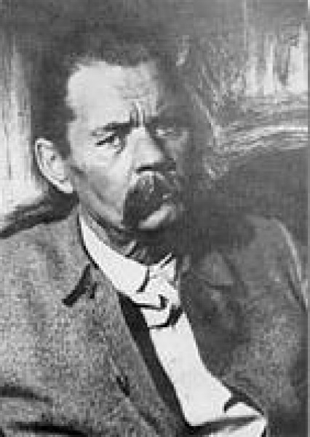
Используя амнистию, писатель в 1913 возвращается в Петербург, сотрудничает в большевистских газетах "Звезда" и "Правда". В 1915 основал журнал "Летопись", руководил литературным отделом журнала, объединив вокруг него таких писателей, как Шишков, Пришвин, Тренев, Гладков и др.
После Февральской революции Горький участвовал в издании газеты "Новая жизнь", являвшейся органом социал-демократов, где публиковал статьи под общим названием "Несвоевременные мысли". Высказывал опасения в неподготовленности Октябрьской революции, боялся, что "диктатура пролетариата поведет к гибели политически воспитанных рабочих-большевиков...", размышлял о роли интеллигенции в спасении нации: "Русская интеллигенция снова должна взять на себя великий труд духовного врачевания народа".
Вскоре Горький стал активно участвовать в строительстве новой культуры: помогал организации Первого Рабоче-крестьянского университета, Большого драматического театра в Петербурге, создал издательство "Всемирная литература". В годы гражданской войны, голода и разрухи проявлял заботу о русской интеллигенции, когда многие ученые, писатели и художники были спасены им от голодной смерти.
В 1921г. Горький по настоянию Ленина едет лечиться за границу (возобновился туберкулез). Сначала он жил на курортах Германии и Чехословакии, затем переехал в Италию в Сорренто. Продолжает много работать: заканчивает трилогию "Мои университеты" ("Детство" и "В людях" вышли в 1913 - 16), пишет роман "Дело Артамоновых" (1925). Начинает работу над книгой "Жизнь Клима Самгина", которую продолжал писать до конца жизни. В 1931 Горький вернулся на родину. В 1930-е вновь обращается к драматургии: "Егор Булычев и другие" (1932), "Достигаев и другие" (1933).
Подводя итог знакомству и общению с великими людьми своего времени, Горький пишет литературные портреты Л.Толстого, А.Чехова, В.Короленко, очерк "В.И.Ленин". В 1934 усилиями М.Горького был подготовлен и проведен 1-й Всесоюзный съезд советских писателей.
18 июня 1936 М.Горький скончался в Горках, похоронен на Красной площади.

